**肇庆学院易班网轻应用上线申请表说明**

1. **申请单位为所在二级学院或书院**
2. **轻应用链接获取的具体步骤如下：**
3. 
4. 
5. 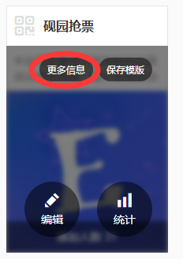
6. 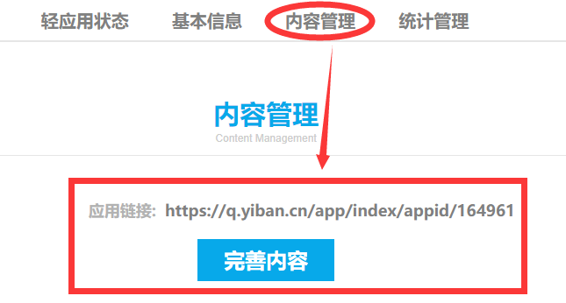

**三、可见用户及操作用户**

（一）全站用户指所有已注册易班网账号的用户，包括没有完成校方认证的用户；校方认证用户指易班网所有已完成校方认证的用户；肇庆学院用户指已完成肇庆学院校方认证的用户

（二）操作指投票、报名、抢票参与活动等。

**四、经办人为二级学院及书院辅导员，申请人为轻应用开发者**

注意：请于提交轻应用后五天内将上线申请表在易班学生工作站值班期间上交到易班办公室（原一卡通）

值班时间：周一至周五中午12：00~13:00,下午17：00~18：00

**肇庆学院易班学生工作站技术部**

**二〇一七年六月二十四日**